**MODUL**

**SISTEM OPERASI**

**PERTEMUAN 1 - 8**

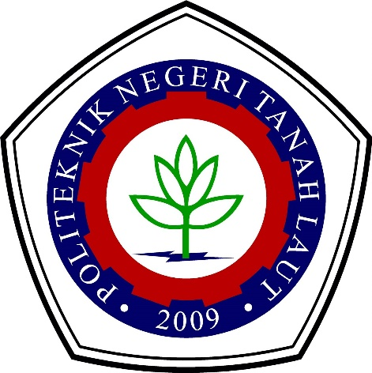

**Oleh :**

**Nazar Aulia**

**2101301098**

**Dosen Pengampu :**

**Hendrik Setyo Utomo, ST., MMSI**

**PROGRAM STUDI TEKNOLOGI INFORMASI**

**JURUSAN TEKNIK INFORMATIKA**

**POLITEKNIK NEGERI TANAH LAUT**

**2021**

# KATA PENGANTAR

Puji dan syukur kita haturkan kepada Allah SWT karena berkat rahmat dan hidayahnya penyusun dapat menyelesaikan Laporan Pendahuluan Sistem Operasi. Tujuan penulisan laporan ini adalah untuk memenuhi tugas dari **Hendrik Setyo Utomo, ST., MMSI** pada mata kuliah Sistem Operasi untuk menambah wawasan tentang Pendahuluan Sistem Operasi. Penulis menyadari bahwa dalam penulisan laporan ini masih terdapat kekurangan baik pada ketepatan penjawaban tugas, teknis penulisan, maupun materi. Untuk kritik dan saran yang membangun dari semua pihak sangat diharapkan demi penyempurnaan pembuatan laporan.

Kintap, 19 September 2021

Penulis

# DAFTAR ISI

Table of Contents

KATA PENGANTAR ii

DAFTAR ISI iii

PERTEMUAN - 1 1

Pendahuluan Sistem Operasi 1

Pengenalan 1

Pengertian 2

Sejarah 2

Fungsi Sistem Operasi 4

Komponen 6

Jenis-jenis 7

Macam-macam OS 8

Perangkat Komputer 8

Perangkat Mobile 10

PERTEMUAN – 2 11

Sistem Operasi Windows Dan Instalasi 11

Sistem Operasi Windows 11

Instalasi Windows 11

PERTEMUAN – 3 12

Struktur Hirarki Sistem dan Perintah Dasar Windows 12

Struktur Hirarki Sistem Pada Windows 12

Pengertian Hirarki 12

Struktur Hirarki Sistem Windows 12

Pemetaan File pada Windows 14

Perintah Dasar Windows 14

1. Perintah DIR 14

2. Perintah MD/MKDIR 15

3. Perintah CD/CHDIR 15

4. Perintah RD 15

5. Perintah COPY 16

6. Perintah CLS 17

7. Perintah TYPE 17

8. Perintah VER 17

9. Perintah DATE 17

10. Perintah TIME 17

11. Perintah REN 18

12. Perintah MOVE 18

PERTEMUAN – 4 20

Software pada Windows 20

Pengertian Software 20

Fungsi Software 20

Jenis-Jenis Software 20

1. Software sistem operasi 20

2. Software driver 21

3. Software aplikasi pada Windows 21

4. Software programming language 22

5. Software perusak (virus) 22

PERTEMUAN – 5 23

Konfigurasi dengan Control Panel 23

Pengertian Control Panel 23

Fungsi Control Panel 23

PERTEMUAN – 6 27

Manajemen Disk Windows 27

Pengertian Disk 27

Struktur Disk 28

# PERTEMUAN - 1

# Pendahuluan Sistem Operasi

## Pengenalan

Siapa yang tidak kenal dengan Smartphone? Semua orang di situasi pandemi ini pasti sudah tidak asing lagi dengan smartphone, yaitu sebuah media elektronik yang sangat berguna untuk menggali informasi dan memudahkan komunikasi. Smartphone tentu saja perlu yang namanya sistem operasi atau *Operating System* (OS).



(smartphone)

Jika kita analogikan, hubungan antara sistem operasi dengan perangkat komputer adalah seperti mobil dan bahan bakarnya. Tentu mobil tak dapat berjalan bila tidak ada bahan bakar.

Sama halnya dengan sistem operasi, di mana kita tidak dapat menggunakan perangkat komputer apabila tidak ada OS. Begitu pula sebaliknya, kalua kita punya perangkat OS tetapi tidak ada perangkat komputer, maka OS itu tidak akan dapat digunakan semestinya.

## Pengertian

Sistem operasi atau *Operating System* (OS)adalah sebuah perangkat lunak yang mampu mengelola sumber daya (*resources*) dari software dan hardware agar dapat berjalan dengan baik serta memudahkan proses interaksi dengan pengguna atau user (*brainware*).

## Sejarah

Sebelum ada sistem operasi, orang hanya menggunakan komputer dengan menggunakan sinyal analog dan sinyal digital. Seiring berkembangnya pengetahuan dan teknologi, pada saat ini terdapat berbagai OS dengan keunggulan masing-masing. Perkembangan OS tentu saja melalui berbagai tahapan sampai sekarang. Berikut adalah tahapan yang dibagi menjadi 4 generasi.

#### Generasi Pertama (1945-1955)

Generasi pertama merupakan awal perkembangan sistem komputasi elektronik menggantikan sistem komputasi mekanik. Hal itu disebabkan karena kemampuan menghitung manusia yang terbatas dan manusia mudah membuat kecerobohan, kekeliruan, dan kesalahan.

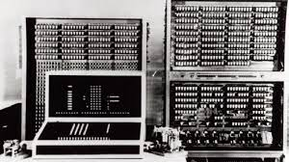

(Komputer generasi pertama)

Pada generasi ini belum ada sistem operasi, maka sistem komputer diberi instruksi yang harus dikerjakan secara langsung.

#### Generasi Kedua (1955-1965)

Generasi kedua memperkenalkan *batch processing system*, yaitu job yang dikerjakan dalam satu rangkaian, lalu dieksekusi secara berurutan. Pada generasi ini sistem komputer masih belum dilengkapi sistem operasi, tetapi beberapa fungsi sistem operasi sudah ada, contohnya adalah FMS dan IBSYS.

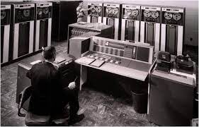

(Komputer generasi kedua)

#### Generasi Ketiga (1965-1980)

Pada generasi ini perkembangan sistem operasi dikembangkan untuk melayani banyak pemakai sekaligus, di mana para pemakai interaktif berkomunikasi lewat terminal secara *online* ke komputer, maka sistem operasi menjadi *multi-user* dan *multi-programming* (melayani banyak program sekaligus).

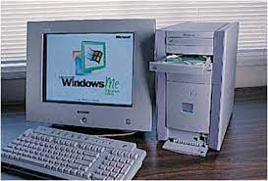

(Komputer generasi ketiga)

#### Generasi Keempat (1980-sekarang)

Pada masa sekarang ini, sistem operasi digunakan untuk jaringan komputer di mana pemakai menyadari keberadaan komputer-komputer yang saling terhubung satu sama lainnya.

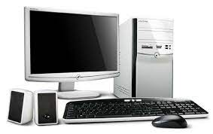

(Komputer generasi keempat)

Pada masa ini juga dimulai era komputasi tersebar, di mana komputasi-komputasi tak lagi berpusat di satu titik, tetapi dipecah di banyak komputer sehingga tercapai kinerja yang baik.

## Fungsi Sistem Operasi

Fungsi sistem operasi adalah untuk mengelola komputer dan proses-proses yang berjalan di komputer serta semua perangkat keras dan perangkat lunak. Saat kita menjalankan beberapa *software* di komputer, maka saat itulah sistem operasi berfungsi untuk mengatur segala proses dan memastikan setiap *software* berjalan dengan normal dalam mengakses ke CPU, memori, dan media penyimpanan. Adapun fungsi utama dari sistem operasi adalah sebagai berikut.

#### Menjalankan Operasi Dasar

Salah satu fungsi utama dari sistem operasi adalah untuk menjalankan operasi dasar pada komputer. Sistem inilah yang mendasari kerja dari perangkat lunak maupun *software* lainnya. Sistem operasi memungkinkan untuk program ataupun aplikasi untuk dapat berjalan dan ditampilkan kepada pengguna (*user*) yang menggunakan perangkat komputer tersebut.

#### Mengatur Kerja *Hardware* dan *Software*

Sistem operasi berfungsi untuk mengontrol fungsi perangkat keras seperti CPU, memori, hardisk, maupun perangkat keras lainnya dan juga mengatur fungsi program *software* supaya dapat terhubung dengan perangkat keras tersebut. Karena itulah, sistem operasi juga sering disebut *Resource Manager.*

#### Tempat untuk Program dan Aplikasi

Pada dasarnya, aplikasi-aplikasi yang terdapat di dalam komputer kita sebenarnya berada di dalam sistem operasi itu sendiri, meski aplikasi-aplikasi tersebut tersimpan dalam perangkat penyimpanan.

#### Mengkoordinasi Kerja dari Perangkat Komputer

Fungsi berikutnya yaitu sebagai pengkoordinasi segala hal dalam komputer, terutama penyusunan program kompleks menjadi lebih sederhana dan berurutan. Ini akan memudahkan aplikasi supaya dapat bekerja lebih efisien.

#### Mengoptimalkan Fungsi Perangkat Komputer

Sistem operasi juga berfungsi untuk mengoptimalkan penggunaan *hardware* maupun *software.*

#### Mengawasi dan Melindungi Jalannya sebuah Fungsi Program

Sistem operasi dapat mengatur *user* yang memiliki hak akses untuk bisa mengatur akses komputer dalam menjalankan program maupun mengendalikan siapa saja yang dapat mengakses program tersebut. Dalam hal ini, maka dikenal pula sebagai *Gate Keeeper*. Sistem operasi juga mengawasi segala hal yang dilakukan pengguna dalam mengakses sistem program dalam komputer.

Sistem operasi juga melindungi semua file tersimpan di dalam suatu komputer, sehingga file-file tersebut hanya bisa diakses oleh pengguna yang memiliki hak akses agar bisa mengaksesnya.

#### Menyajikan Tampilan dan Sebagai *Interface* ke Pengguna

Sistem operasi memudahkan aplikasi berjalan sekaligus menampilkan ke layar monitor komputer dengan menterjemahkan bahasa pemrograman yang berasal dari CPU. Yang ditampilkan oleh sistem operasi adalah berupa teks, grafis, maupun tampilan lainnya yang dapat dimengerti oleh pengguna komputer.

## Komponen

Berikut adalah komponen utama dalam OS.

* **File**



* **Kernel**

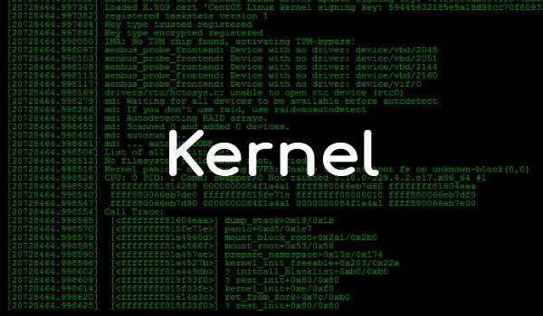

* **User Interface**



## Jenis-jenis

Jenis-jenis dalam sistem operasi yaitu,

#### Batch OS

Batch OS merupakan jenis sistem operasi yang dapat menyatukan beberapa pekerjaan, sehingga menjadi lebih cepat terselesaikan dan tidak terlalu berat untuk implementasinya.

#### Distributed OS

Jenis berikutnya menggunakan beberapa processor di berbagai mesi untuk memudahkan komputasi yang nantinya diberikan kepada *user* secara cepat dengan akurasi yang tepat.

#### Mobile OS

Mobile OS merupakan sistem operasi yang didesain khusus untuk kebutuhan perangkat mobile.

#### Multitasking / Time-sharing OS

Dengan menggunakan sistem multitasking, setiap pengguna dapat mengerjakan beberapa tugas secara bersamaan dalam perangkat CPU yang sama.

#### Network OS

Dalam menggunakan jaringan (*network*), OS juga berperan sebagai pengatur data, keamanan, *user*, dan fungsi dari *networking* itu sendiri.

#### Real – Time OS

Real – time OS, dimana interval atau jarak waktu pemrosesan dan respons *input* yang kecil.

## Macam-macam OS

Sistem operasi biasanya sudah terpasang saat anda pertama kali membeli komputer. Sebagian besar pengguna komputer langsung menggunakan sistem operasi tersebut, tetapi mereka dapat mengubahnya dengan sistem operasi lain. Terdapat 3 sistem operasi komputer yang umum digunakan yaitu *Microsoft Windows, Mac OS X,* dan *Linux*.

Saat ini, sistem operasi modern telah menggunakan antarmuka pengguna grafis (disebut GUI). Melalui GUI, kita dapat menggunakan mouse untuk klik ikon, tombol, dan menu. Selain itu, GUI menampilkan semua informasi pada komputer menggunakan kombinasi grafis dan teks.

Contoh-contoh OS dari perangkat komputer dan mobile di antaranya,

### Perangkat Komputer

#### Microsoft Windows

Microsoft menciptakan sistem operasi Windows pada pertengahan tahun 1980-an. Sampai hari ini sudah terdapat banyak versi Windows, yang terbaru adalah Windows 10 (dirilis pada tahun 2015). Windows sudah terpasang langsung pada komputer-komputer baru sehingga membuatnya menjadi sistem operasi yang popular.

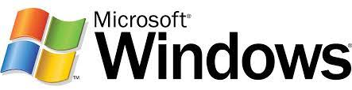

#### Mac OS

Mac OS adalah sistem operasi yang dibuat oleh perusahaan Apple. Sistem operasi ini sudah terpasang pada semua komputer Macintosh (Mac) baru. Versi Mac OS yang terbaru adalah Mac OS X.



#### Linux

Linux adalah sistem operasi open-source, yang kode programnya (*source code*) dapat dimodifikasi dan didistribusikan oleh siapa saja di seluruh dunia. Sistem operasi Linux berbeda dari sistem operasi Windows yang bersifat *proprietary* (modifikasi program hanya dapat dilakukan oleh perusahaan pencipta Windows). Beberapa keuntungan Linux adalah gratis dan tersedia banyak varian Linux yang dapat dipilih sesuai keinginan.

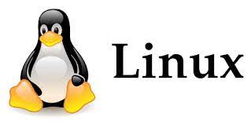

### Perangkat Mobile

#### Android OS

Android adalah rajanya mobile OS. Android memiliki berbagai macam versi yang dimulai dari tahun 2007. Uniknya mereka menamakan versi-versinya mengunakan nama makanan. Contohnya *cupcake, nougat, pie, oreo,* dan terbaru adalah *android N.*

**

#### iOS

iOS adalah sistem operasi mobile yang diciptakan oleh perusahaan Apple. Nama sebelumnya adalah iPhone OS. Sistem operasi ini khusus digunakan oleh perangkat-perangkat mobile buatan Apple.

OS ini pertama kali dirilis pada tahun 2007 dan bersifan *close sourced.* Sehingga perangkat-perangkat dari vendor selain Apple tidak bisa menggunakan OS ini.



# PERTEMUAN – 2

# Sistem Operasi Windows Dan Instalasi

## Sistem Operasi Windows

**Windows** adalah sebuah sistem operasi yang diciptakan oleh Microsoft. Windows ini ditemukan oleh dua orang yang saling bersahabat sejak kecil, yaitu Bill Gates dan Paul Allen. Sistem operasi Windows merupakan pengembangan dari MS-DOS, sebuah sistem operasi berbasis modul teks dan command-line atau CLI (*Command Line Interface*). Windows merupakan sistem operasi yang menyediakan lingkungan berbasis grafis (*Graphical User Interface*) dan kemampuan multitasking.



## Instalasi Windows

Untuk menjalankan sebuah komputer, kita pasti harus menginstall sistem operasinya terlebih dahulu agar komputer dapat difungsikan dengan baik. Ada banyak variasi sistem operasi untuk komputer, dan yang paling popular adalah sistem operasi windows. Ada bermacam-macam tipe OS windows, dan yang terbaru adalah tipe Windows 11. Yang cukup mudah untuk diinstall adalah windows 10. Bagaimana cara menginstallnya? Simaklah cara berikut.

1. Llll

# PERTEMUAN – 3

# Struktur Hirarki Sistem dan Perintah Dasar Windows

## Struktur Hirarki Sistem Pada Windows

### Pengertian Hirarki

Hirarki merupakan suatu proses atau tahapan-tahapan atau komponen-komponen yang terjadi di sebuah sistem. Untuk sistem yang baik tedapat beberapa komponen yang harus ada, yaitu:

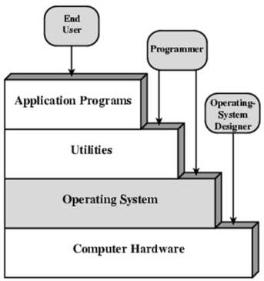

### Struktur Hirarki Sistem Windows

Windows merupakan sistem operasi yang paling banyak digunakan oleh pengguna komputer di seluruh dunia. Ada 3 sistem file yang terdapat di dalam sistem operasi ini.

1. FAT 16: Sistem file ini diperkenalkan pada tahun 1981 melalui MS-DOS. Pada saat mendesainnya sistem ini hanya diperuntukkan untuk mengatur file pada floopy drive saja, namun semakin dikembangkan sehingga dapat juga untuk memgatur file pada harddisk. Sistem file ini juga kompatibel untuk semua OS yang ada pada saat itu, seperti Windows 95/98/me, OS/2, bahkan juga UNIX. Namun kekurangan dari sistem file ini adalah tidak adanya dukungan untuk kompresi, enskripsi, dan kontrol akses dalam partisi.
2. FAT 32: merupakan pengembangan dari FAT 16 sehingga kemampuan harddisk menjadi lebih baik lagi. Seperti kebalikannya dari FAT 16, FAT 32 tidak dapat digunakan oleh sembarang sistem operasi.
3. NTFS: merupakan terobosan baru yang benar-benar berbeda dari teknologi sebelumnya, seperti sebuah gebrakan sistem file ini sudah mendukung untuk kompresi file, enskripsi data dan cluster serta peningkatan security yang jauh lebih baik. New Technology File System adalah kepanjangan dari NTFS yang dapat digunakan hanya untuk Windows NT dan keluarganya.

Untuk **Struktur File Windows** ini dapat di lihat dari gambar berikut:

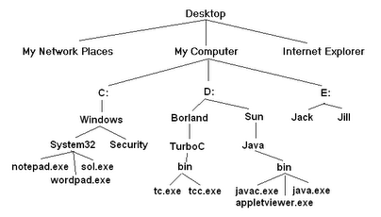

Dari gambar di atas sudah cukup jelas menjelaskan pembagian direktori file pada sistem operasi windows. Sedangkan My Computer sendiri adalah sebagai root nya, yang terdiri dari C:, D:, dan E: yang penggunaannya dapat di sesuaikan oleh user. kecuali untuk C: yang otomatis untuk tempat menyimpan file Sistem operasi nya itu sendiri.

Direktori yang secara otomatis akan terbentuk saat instalasi Windows:

* Direktori C:\Windows : pada direktori ini terdapat semua sistem dari Windows. Seperti Device Driver, Registry dan program-program lain yang di gunakan oleh windows untuk dapat bekerja dengan baik.
* Direktori C:\Program Files : direktori ini menyimpan program-program yang di telah di install pada sistem operasi Windows.
* Direktori C:\My Document : direktori ini berisi semua data maupun dokumen yang di miliki oleh user.

## Pemetaan File pada Windows

Pemetaan file diperlukan karena file dipetakan secara teratur sehingga bisa mendapatkan akses ke sumber daya dan metadata dari dalam diri mereka.

Dengan mengetahui pemetaan file, kita secara dasar mengerti proses-proses yang sedagn berjalan dan ini sangat-amat diperlukan karena menghindari terjadinya kesalahan saat melakukan manajemen memory pada windows.

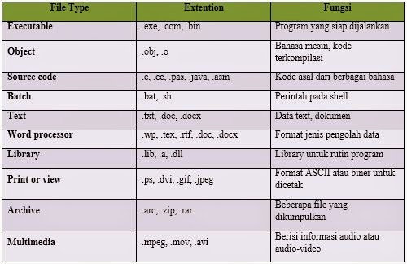

## Perintah Dasar Windows

### Perintah DIR

Bentuk umumnya:

DIR#[drive][path][filename][/p][/w][/a][(:*atribs*)][/o][(:)(/s)(/b)(/l)(/c(h) [enter]

Perintah DIR digunakan untuk melihat isi sebuah direktori.

. /p : untuk menampilkan nama file per halaman (page).

. /w : untuk menampilkan nama file secara mendatar/melebar (wide).

. /a : menampilkan semua file terutama file yang dihidden dengan attribute+h (hidden).

. /o : menampilkan file dalam bentuk terurut:

o n berdasarkan nama file (alphabet).

o e berdasarkan tipe file (extension).

o S berdasarkan ukuran dari kecil ke besar.

o D berdasarkan tanggal dan waktu.

o – untuk mengembalikan instruksi.

. /s : untuk menampilkan file dan root directory sampai sub-directory.

. /b : untuk menampilkan file dan directory perbaris.

. /l : untuk menampilkan atau directory dalam bentuk huruf kecil.

. /c : untuk menampilkan rasio pengkompresan

### Perintah MD/MKDIR

Perintah ini digunakan untuk membuat direktori atau sub-direktori.

Bentuk umum:

MD [Nama_directory]

Contoh:

C:\>md dos622

C:\>md data

Untuk melihat direktori yang telah dibuat, ketikkan: dir.

### Perintah CD/CHDIR

Change directory atau pindah direktori adalah perintah yang digunakan untuk pindah direktori atau direktori aktif.

Contoh:

C:\>cd dos622

Terlihat sekarang bahwa direktori yang aktif adalah direktori dos622.

### Perintah RD

RD (*Remove Directory*) adalah perintah untuk menghapus direktori maupun sub-direktori, namun harus dilakukan pada posisi yang tepat.

Bentuk umum:

RD [nama_sub_direktori]

Perintah RD digunakan untuk menghapus sub-direktori. Syarat agar bisa menghapus sebuah direktori adalah:

* Posisi penghapusan sub-direktori yang akan dihapus harus berada di luar dari sub-direktori tersebut.
* Direktori yang akan dihapus harus benar-benar kosong. Jika tidak kosong, harus menggunakan instruksi tambahan del*.*

Barulah perintah dapat bekerja.

### Perintah COPY

Perintah copy adalah perintah internal yang tidak memerlukan file khusus pada MS-DOS.

Contoh:

C:\>COPY#DATA.BAT#A: [enter]

Maksudnya: Perintah untuk menyalin file yang bernama DATA yang berkestensi (extentantion) BAT dan berada pada drive C ke disket yang berada pada drive A. Pemisah antara nama file dengan ekstensinya adalah tanda titik (.).

A:\>COPY#COMMAND.COM#COM#C: [enter]

Maksudnya adalah perintah untuk menyalin file COMMAND.COM dari A ke C.

A:\>COPY#*.TXT#C: [enter]

Maksudnya: perintah untuk menyalin semua file yang berekstensi TXT dari drive A ke drive C. Hasilnya, pada drive C akan terdapat semua file yang berekstensi TXT dari drive A.

A:\>COPY#*.*#C: [enter]

Maksudnya: perintah untuk menyalin semua file yang ada di drive A ke drive C. Hasilnya adalah drive C akan menerima seluruh file yang sama persis dari drive A.

A:\>COPY#F*.*#C: [enter]

Maksudnya: perintah untuk menyalin semua file drive A yang berawalan huruf F ke drive C.

A:\>COPY#*.*C#C: [enter]

Maksudnya: perintah untuk menyalin semua file drive A yang dengan ekstensi diawali huruf C ke drive C.

Dari contoh-contoh di atas, maka dapat kita simpulkan perintah umum dari copy adalah

COPY#[file_sumber]#[file_target] [enter]

Adapun contoh berikut adalah cara lain untuk menyalin file dengan perintah COPY dari disket ke hardisk C pada folter latdos.

A:\>copy a:\tugas c:\latdos[enter]

Perintah tersebut menunjukkan perintah untuk mengcopy file pada directory tugas di disket dan disalin ke direktori c:\latdos.

### Perintah CLS

Clear Screen (CLS) adalah perintah yang digunakan untuk membersihkan semua tulisan yang ada di layar komputer.

### Perintah TYPE

Digunakan untuk menampilkan file text. Perintah ini hanya bisa digunakan untuk satu file saja dan hanya untuk file text.

Contoh:

A:\>type#surat.txt [enter] dengan asumsi file surat.txt ada di disket (dive A)

### Perintah VER

VER digunakan utnuk menampilkan versi DOS yang digunakan. Contoh:

C:\>ver

### Perintah DATE

DATE, berfungsi untuk mengubah tanggal dari DOS. Bentuk/format pengisiannya adalah mm-dd-yy.

### Perintah TIME

Digunakan untuk mengubah sistem waktu yang ada pada DOS.

Bentuk umumnya:

PROMPT [prompt_text] [$parameter]

Parameter yang ada:

. $g : menampilkan karakter>

. $h : menghapus karakter sebelumnya (berfungsi seperti backspace)

. $n : menampilkan default disk yang digunakan.

. $p : menampilkan posisi direktori yang sedang aktif dari drive default

. $q : mnampilkan karakter “=”

. $t : menampilkan jam yang aktif

. $v : menampilkan versi MS-DOS yang dipakai

. $$ : menampilkan karakter “$”

. $_ : pindah baris (line feed)

. $1 : menampilkan karakter <

. $b : menampilkan karakter !

. $d : menampilkan tanggal yang aktif

. $e : berfungsi sebagai tombol escape [ESC]

Prompt di MS-DOS menunjukkan bahwa DOS siap menerima perintah. Secara default bentuk prompt adalah:

C:>

Untuk selalu mendapatkan bentuk tanda prompt seperti yang diinginkan, maka kita bisa menambah perintah prompt tersebut pada file AUTOEXEC.BAT.

### Perintah REN

Digunakan untuk mengubah nama (rename) file.

Bentuk umumnya:

REN [nama_lama]#[nama_baru] [enter]

Contoh:

C:\>ren tugasm~1.doc#tugasku.doc [enter]

Maksudnya adalah nama file tugasm~1.doc namanya diubah menjadi tugasku.doc.

### Perintah MOVE

Perintah ini digunakan untuk memindahkan satu atau beberapa file pada tempat yang kita inginkan.

Bentuk umum:

MOVE#[drive:]#[path]#[filename]#[drive]#[filename[…]#[target] [enter]

Parameter:  
[drive:]#[path]#[filename] : menspesifikasikan lokasi dan nama dari file-file yang kita pindahkan.

Contoh:

A:\>MOVE#A:\tugas#tugasm~1.doc#C:\latdos [enter]

Maksudnya adalah memindah file tugasm~1.doc yang di drive A ke dalam sub-direktori latdos di drive C.

# PERTEMUAN – 4

# Software pada Windows

## Pengertian Software

Software merupakan suatu perangkat lunak yang terdapat pada sebuah komputer dimana berupa data yang diprogram dan disimpan secara digital yang tidak terlihat secara fisik tetapi terdapat dalam komputer. Software atau perangkat lunak dapat berupa program atau menjalan suatu perintah atau intruksi yang dengan melalui software (perangkat lunak) komputer dapat beroperasi atau menjalankan suatu perintah. Software juga dapat dikatakan adalah penggerak dan pengontrol hardware (perangkat keras). Sebuah software atau perangkat lunak sangat penting karna sebagai jembatan penghubung yang menghubungkan antara pengguna dengan hardware sehingga dapat melakukan suatu perintah tertentu. Jadi, tanpa adanya software maka komputer hanyalah sebuah mesin yang tidak bisa menjalankan perintah apapun dari user.

## Fungsi Software

Berikut adalah beberapa fungsi dari software, yaitu:

1. Software menyediakan fungsi dasar untuk kebutuhan komputer yang dapat dibagi menjadi sistem operasi atau sistem pendukung.
2. Software berfungsi dalam mengatur berbagai hardware untuk bekerja secara bersama-sama.
3. Sebagai penghubung antara software-software yang lain dengan hardware.
4. Sebagai penerjemah terhadap software-software lain dalam setiap instruksi-instruksi ke dalam bahasa mesin sehingga dapat di terima oleh hardware.
5. Mengidentifikasi program.

## Jenis-Jenis Software

Jenis-jenis software dapat diklasifikasikan sebagai berikut.

### Software sistem operasi

Software sistem operasi adalah perangkat lunak dasar yang ada di dalam suatu komputer sebelum adanya perangkat lunak yang lain. Software ini berfungsi untuk mengendalikan, mengkontrol, dan memberikan koneksi antar hardware komputer untuk bekerja sama.

Contoh dari software jenis ini adalah windows, linux, blackberry, macintosh, android, iOS, danlain sebagainya.

### Software driver

Software ini berfungsi sebagai pengendali komponen atau perangkat keras yang dipasang pada komputer. Contohnya adalah hardware printer yang memerlukan penginstallan software drivernya agar dapat dijalankan.

### Software aplikasi pada Windows

#### Aplikasi perkantoran (Microsoft Office)

Microsoft office (Ms. Office) adalah sebutan untuk software windows yang biasa digunakan dalam pekerjaan perkantoran. Aplikasi-aplikasi yang tergolong Microsoft Office adalah sebagai berikut.

1. Ms. Word, aplikasi ini biasanya digunakan untuk membuat surat, dokumen, input gambar, dan berbagai macam olahan data lainnya.
2. Ms. Excel, aplikasi ini biasanya digunakan untuk program spreadsheet atau untuk pengolahan data berkolom. Pengolahan data berkolom ini biasanya diperlukan dalam hal laporan akuntansi dan keuangan.
3. Ms. Power Point, adalah aplikasi yang digunakan untuk membuat bahan presentasi berupa slide pada suatu meeting atau pertemuan.
4. Ms. Outlook, yaitu aplikasi yang berfungsi untuk mengelola informasi pribadi yang digunakan untuk mengirim dan membaca surel (email). Selain untuk membaca surel, Ms. Outlook juga dapat dipakai untuk membuat catatan, jurnal, jadwal kerja, dan kalender.
5. Ms. OneNote adalah aplikasi yang berfungsi sebagai kertas catatan. Bukan hanya menulis catatan, aplikasi ini juga dapat digunakan untuk menggambar, memasukkan objek, mencorat-coret, memberi komentar, menampilkan screenshot, serta dapat membagikannya ke rekan kerja.

#### Aplikasi multimedia

1. Windows Media Player, merupakan software windows yang berfungsi untuk melakukan playback terhadap berkas multimedia digital berformat Windows Media Format (WMA, MWV, atau ASF), MP3, dan beberapa format multimedia digital lainnya.
2. Windows Movie Maker, merupakan aplikasi yang digunakan untuk melakukan olah digital terhadap cuplikan-cuplikan gambar bergerak (film), misalnya untuk menambah animasi, efek visual, atau redaksi singkat yang berhubungan dengan film yang akan dibuat.
3. GOM, yaitu aplikasi untuk melakukan playback terhadap format bermacam video.

#### Aplikasi desain grafis

Aplikasi desain grafis adalah aplikasi yang berfungsi untuk membuat atau merancang sebuah benda yang berbentuk ruangan gedung, peta kota, dan masih banyak lagi. Contohnya:

1. Photoshop, yaitu software aplikasi komputer yang digunakan untuk mengedit dan memanipulasi gambar digital.
2. Corel Draw, software editor grafik vector.

#### Aplikasi antivirus

Aplikasi antivirus berfungsi untuk mendeteksi sekaligus menghilangkan virus yang ada di dalam komputer. Contoh softwarenya:

1. SMADAV
2. AVIRA
3. Avast

### Software programming language

Merupakan suatu software yang berfungsi sebagai pemberi instruksi standar yang melibatkan sintak dan semantic yang dipakai untuk mendefinisikan suatu program aplikasi komputer. Beberapa contoh bahasa pemrograman yaitu: PHP, Java, Microsoft Visual Basic.

### Software perusak (virus)

Perangkat ini dibuat sengaja untuk mengganggu sistem operasi komputer sehingga mengalami error.

# PERTEMUAN – 5

# Konfigurasi dengan Control Panel

## Pengertian Control Panel

Control Panel adalah bagian dari Microsoft windows yang berfungsi sebagai alat manajemen untuk pengguna mengatur tugas dan mengubah pengaturan pada perangkat keras atau perangkat lunak di dalam windows tersebut.

Beberapa control panel perangkat keras adalah display setting, mouse, keyboard dan printer. Untuk control panel perangkat lunak adalah pengaturan format tanggal dan waktu, menambah dan menghapus program, power option, font, dan user setting.

## Fungsi Control Panel

Control panel terdiri dari beberapa fitur yang dilengkapi dengan fungsinya masing-masing. Di Windows 10, control panel mengelompokkan fitur-fitur tersebut ke dalam beberapa kategori, sebagai berikut.

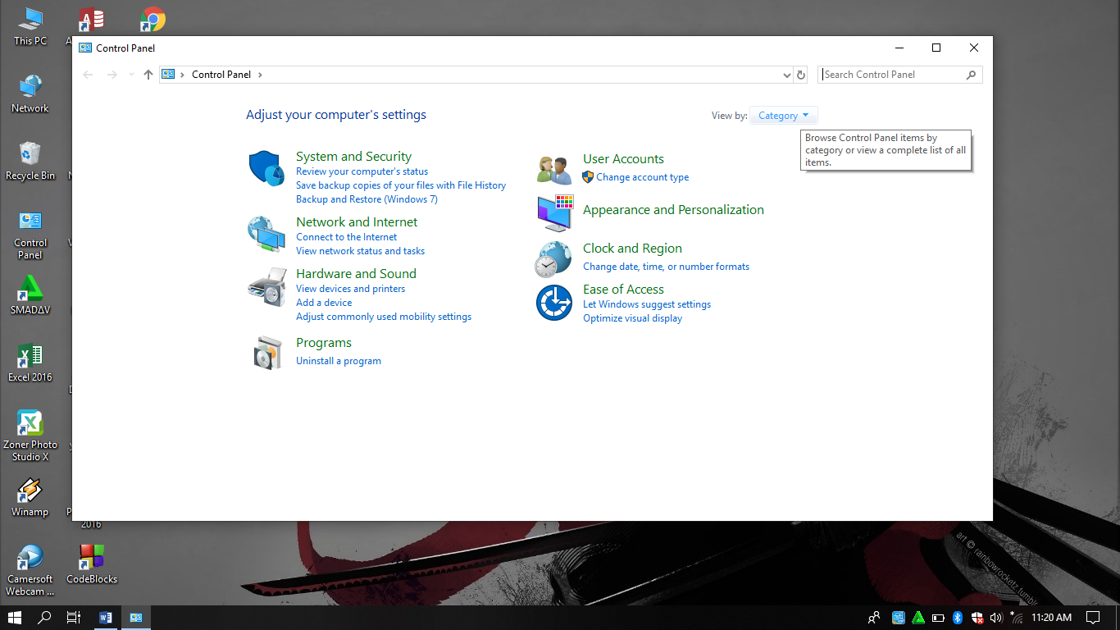

Secara umum, control panel berfungsi untuk memudahkan penggunanya dalam mengakses dan melakukan pengaturan khusus terhadap OS Windwos. Berikut adalah fungsi dari fitur-fiturnya.

1. System and Security

Control panel pada system and security digunakan untuk menjaga kinerja sistem, administrasi, dan berkaitan dengan keamanan komputer. Komponen di dalamnya terdapat:

* Security and Maintenance, untuk melihat pengaturan sistem security seperti antivirus, pengaturan jaringan, dan control user access.
* Windows Defender Firewall, untuk membantu pengguna meningkatkan keamanan sistem dari variasi serangan.
* System, untuk melihat tentang spesifikasi komputer yang digunakan, seperti tipe processor, kapasitas RAM, dan versi Windows,
* Power Options, membantu anda untuk memanajemen opsi power komputer.
* File History, untuk menampilkan drive eksternal dari histori file.
* Backup and Restore, untuk membuka backup atau memulihkan pengaturan komputer sesuai dengan yang di-backup.
* BitLocker Drive Encryption, untuk mengaktifkan atau mematikan sebuah drive pada partisi hard drive pada komputer anda dan mencegah yang lain mengambil file dari drive.
* Storage Spaces, untuk memanajemen penyimpanan pada komputer anda dan melindungi dari kegagalan drive.
* Work Folders, memanajemen kerja folder untuk bisa atau tidak bisa diakses oleh yang lain.
* Administrative Tools, memberikan anda izin untuk mengakses pengaturan penting di dalam administrasi sistem.

1. Network and Internet

Fitur ini digunakan untuk mengatur jaringan dan koneksi internet komputer. Komponen di dalamnya terdapat:

* Network and Sharing Center, untuk melihat status jaringan yang tersedia, mengatur jaringan baru, melihat perangkat yang menggunakan jaringan, dan memperbaiki masalah jaringan.
* Internet Options, untuk mengkostumisasi browser.

1. Hardware and Sound

Fitur berikutnya, Hadrware and Sound berfungsi sebagai pengaturan perangkat keras di komputer seperti printer, loudspeaker, dan lainnya. Komponen di dalamnya terdapat:

* Devices and Printers, untuk melihat hardware yang terhubung ke computer anda. Selain itu, anda dapat menambah atau menghapus perangkat yang terhubung.
* AutoPlay, untuk mengkonfigurasi apa yang ingin anda tampilkan secara otomatis. Seperti gambar, video, atau konten lainnya.
* Sound, untuk mengatur speaker yang terdeteksi.

1. Programs

Fitur Programs digunakan untuk mengatur dan melihat aplikasi yang telah diinstall pada komputer. Komponen dari Programs terdiri dari:

* Programs and Features, untuk menambah, memperbaiki, atau menghapus aplikasi yang telah terpasang di komputer.
* Default Programs, untuk memulihkan aplikasi default pada komputer.

1. User Accounts

Fitur ini digunakan untuk pengaturan akun di dalam komputer. Pengaturan dimulai dari identitas pengguna sampai dengan keamanan perangkat. Komponen dari User Accounts, yaitu:

* User Accounts, untuk mengubah akun.
* Credential Manager, untuk mempemudah pengguna dalam menyimpan username dan password untuk akses ke server.

1. Appearance and Personalization

Fitur ini digunakan untuk menguba pengaturan tampilan windows. Pengaturan dimulai dari tema, screensaver, wallpaper, hingga taskbar. Komponen di dalamnya terdiri dari:

* Taskbar and Navigation, untuk mengatur tampilan taskbar, lokasi, ikon, dan sebagainya.
* Ease of Access Center, di dalamnya anda mendapat akses ke pengaturan windows untuk memudahkan anda dalam menggunakan.
* File Explorer Options, untuk melihat dan menemukan files di komputer anda.
* Fonts, menampilkan daftar font yang terpasang di komputer anda.

1. Clock and Region

Fitur ini berfungsi untuk mengatur segala hal yang berhubungan dengan jam, bahasa, mata uang, angka, dan berbagai macam pengaturan lainnya. Komponennya terdiri dari:

* Date and Time, untuk mengatur tanggal, waktu, zona waktu, dan lain sebagainya.
* Region and Language, untuk melakukan pengaturan jenis bahasa, mata uang, format waktu, dan sebagainya.

1. Ease of Access Center

Fitur ini digunakan untuk melakukan tuntutan yang dibimbing oleh mesin windows. Hal ini seperti berada dalam tour karena kita diarahkan oleh sistem. Pada bagian ini juga dikenalkan dengan berbagai kinerja di komputer dengan seorang pembimbing suara. Selain itu, juga dapat mengatur untuk menggerakkan atau memerintah komputer menggunakan suara kita melalui microphone. Komponen dari fitur ini adalah sebagai berikut.

* Ease of Access Center, pada bagian ini berfungsi untuk tour guide dan bimbingan menggunakan serta menyetting perangkat melalui suara.
* Speech Recognition, berfungsi untuk memberi layanan perintah melalui suara pengguna.

# PERTEMUAN – 6

# Manajemen Disk Windows

## Pengertian Disk

Disk merupakan salah satu piranti input/output yang berfungsi sebagai penyimpanan media utama. Saat ini disk yang umum digunakan adalah harddisk (disk cakram magnetis). Disk dalam komputer terdapat dua jenis, yaitu HDD dan SSD.

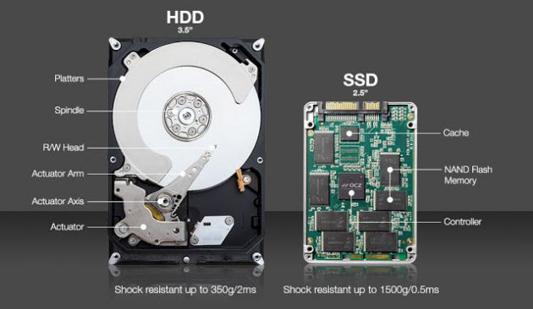

Perbedaan antara hard disk (HDD) dengan solid state drive (SSD) tersaji di dalam tabel berikut.

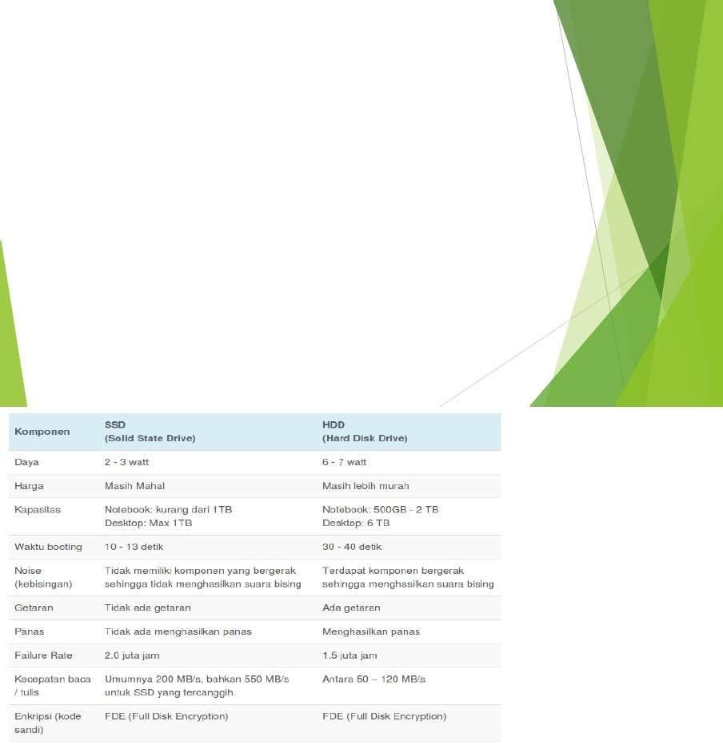

## Struktur Disk

1. Hard Disk

Secara fisik, disk cakram magnetis terdiri atas cakram yang tersusun secara vertical dengan kedua sisi atas bawah pada masing-masing cakram dapat ditulis data kecuali pada permukaan cakram paling atas dan paling bawah.

Memiliki struktur 3 dimensi:

* Silinder
* Track
* Sector